初中英语单元模块复习的实践探索
——空中课堂的复习课教学启示
上海市梅园中学 甄婧
2020年的空中课堂开播后，笔者重点观摩学习了初中英语六年级下学期模块复习的课堂案例，总结了其特点和思路，并将经验应用到线下公开课的课堂实践之中。本文将分析六年级下学期空中课堂模块复习的基本特点和主要做法，并结合线下六年级学期复习课开展教学实践。
一、线索贯穿，盘活模块复习
空中课堂的每个模块有两节复习课，课型以听说促写、听说课为主，有明确的一条任务线索，带动模块内重点知识的复习和巩固，同时也常常结合情境补充一些额外的词汇和短语，丰富语言输入，拓展学生眼界。表1为Module1和Module2共4节课的情境线索的简要梳理和分析。
课时 | 情境 | 主线
Module1 复习1 | Miss Guo邀请学生们分享寒假计划（复习第一、第二单元内容） | Alice，Kitty，Joe分享计划，复习关于亚洲大城市东京、北京和在健康营活动时间表的内容（画出时间分配的柱状图）
Module1 复习2 | 衔接上一节课的画柱状图任务，引入室内外活动时间不平衡，导致健康问题（复习第三、第四单元内容） | 1.复习病症--病症原因--给健康建议  2.听关于室内外活动频率的听力音频，引入Simon和Eddie的对比，进行对话操练；顺势讨论病症原因和提出建议；汇报Eddie的健康情况  3.引入平衡室内外活动的时间很重要，但是假期里很难做到，因为有太多特别的美食和活动，人们很难坚持健康的作息，复习几个传统节日
Module2 复习1 | 来自澳大利亚的学生Angela想要用魔法相机拍照看看未来的自己；她与Peter是笔友，谈论两个地区的季节差异和各自的校服（复习第五、第六单元内容） | 1.通过魔法相机的照片信息复习身高、体重、职业理想的表达以及原因  2.讨论南北半球的季节差异和四季变化景象  3.通过邀请看校园的照片讨论冬季和夏季校服服饰的表达  4.写一份关于笔友Angela情况的汇报
Module2 复习2 | Miss Guo开门见山带学生复习第七单元的内容，引入交通的变化和学生们关于交通的调查项目 | - 关于交通的小测验，复习与交通相关的建筑和路况  - 看视频，引入上下班交通的问题——交通拥堵  - 邀请Peter汇报关于交通拥堵的调查结果：现状、原因和对策  - 邀请Joe汇报关于从浦东到浦西交通方式的变化：方式和人数的改变，并形成一次pair work  - 看视频，写下人们生活中方方面面的变化并加以汇报  - 结合视频讨论未来生活，形成畅想
表 1 模块情境线索
Module1复习1中的最后一个活动是画出健康营里各项活动的时间分配柱状图，Module1复习2中开头便承接上一节课的柱状图，导入室内外活动时间分配不均衡导致各种病症，开展病症、原因、建议的复习；紧接着提出平时注重健康作息容易做到，而假期里容易失衡，因为假期里美食和活动比较多，顺势复习几个节日相关的内容，一气呵成完成了一到四单元的复习任务。
Module2复习1中，沿用了课本的情境，Peter来自澳大利亚的笔友Angela首先使用了魔法相机得到未来自己的身高、体重、相貌等信息，其次跟Peter交换了南北半球季节差异、四季变化、冬夏校服差异等信息，巧妙地把第五、六单元的内容整合在一起进行了复习。
Module2复习2中，第七单元的复习被合理拓展延伸，Miss Guo与同学们探讨与交通有关的Project完成情况，复习了交通拥堵以及原因和对策、浦西到浦东交通方式的变化等，完成第七单元的复习之外，又升华主题，让同学们畅想未来生活中方方面面的变化，高度贴合了整个Module的主题。
二、四维并进，全面带动课堂
1. 空中课堂特点总结
空中课堂的课程具有以下四个显著特点：
（1）合理设置情境，情境往往是课本情境的延伸和补充；
（2）活动多样，在一节课中穿插听说读写多种活动，形式丰富，配套的worksheet帮助学生跟紧老师的思路，并能够根据每个学生自己的情况进行课后补充、订正和反思；
（3）知识重点突出，结合情境和活动进行复习巩固，让学生印象深刻，且能在做中教、做中学，增强知识的实用性和语用价值；checklist的使用，让学生明确自己任务的具体要求和注意事项，便于自检和评价；
（4）人文性、思维性渗透在课程中，比如在活动中培养学生互帮互助的精神、保护环境的意识、在做中学、学中做的学习方法，又比如在写作教学中强调文章前后一致，不出现逻辑互相矛盾的句子，能够前后呼应，并且使用思维导图帮助学生组织文章结构等等。
2. 具体课例分析
以上四项鲜明的特点可作为分析和评价课堂设计的有效抓手，因此下表将以这四项特点为维度分析课堂设计，即情境、活动、相应知识点和思维品质。Module1 Revision2的四个维度内容详见下表：
课时 | 情境 | 主线/活动 | 知识点 | 思维培养
Module1 复习2 | 衔接上一节课的画柱状图，引入室内外活动时间不平衡，导致健康问题 | 1.复习病症--病症原因--给健康建议 | 1. 病症  a headache, toothache, a stomach ache, an earache, backache（补充的词汇）； | 因果逻辑；  对症提建议；  根据同学的健康情况给出汇报，进行复述
Module1 复习2 | 衔接上一节课的画柱状图，引入室内外活动时间不平衡，导致健康问题 | 1.复习病症--病症原因--给健康建议 | 原因  He/She always has...because... | 因果逻辑；  对症提建议；  根据同学的健康情况给出汇报，进行复述
Module1 复习2 | 衔接上一节课的画柱状图，引入室内外活动时间不平衡，导致健康问题 | 1.复习病症--病症原因--给健康建议 | 建议  Too much/ many/ little/ few/ not enough, for too long（补充的短语）等 | 因果逻辑；  对症提建议；  根据同学的健康情况给出汇报，进行复述
Module1 复习2 | 衔接上一节课的画柱状图，引入室内外活动时间不平衡，导致健康问题 | 2.听关于室内外活动频率的听力，引入Simon和Eddie的对比，进行对话；顺势讨论病症原因和建议；汇报Eddie的健康情况 | 活动频率  How often, once ,twice, three times... | 因果逻辑；  对症提建议；  根据同学的健康情况给出汇报，进行复述
Module1 复习2 | 衔接上一节课的画柱状图，引入室内外活动时间不平衡，导致健康问题 |  | 建议  more/less/ fewer/should | 因果逻辑；  对症提建议；  根据同学的健康情况给出汇报，进行复述
Module1 复习2 | 衔接上一节课的画柱状图，引入室内外活动时间不平衡，导致健康问题 |  | 根据Eddie的生活习惯给出汇报和建议（使用自查表自评汇报是否达标） | 因果逻辑；  对症提建议；  根据同学的健康情况给出汇报，进行复述
Module1 复习2 | 衔接上一节课的画柱状图，引入室内外活动时间不平衡，导致健康问题 | 3.引入平衡室内外活动的时间很重要，但是假期里很难做到，因为有太多特别的美食和活动，人们很难坚持健康的作息，复习几个传统节日 | - 节假日名称（拓展重阳节）
Module1 复习2 | 衔接上一节课的画柱状图，引入室内外活动时间不平衡，导致健康问题 |  | 农历日期表达  Eg. On the fifth day of the fifth lunar month
Module1 复习2 | 衔接上一节课的画柱状图，引入室内外活动时间不平衡，导致健康问题 |  | 节日活动  Eg. People have dragon boat races and zongzi.
Module1 复习2 | 衔接上一节课的画柱状图，引入室内外活动时间不平衡，导致健康问题 |  | 节日食物  Zongzi with/without...  Moon cakes with/without
Module1 复习2 | 衔接上一节课的画柱状图，引入室内外活动时间不平衡，导致健康问题 |  | 学生复述最喜爱的一个节日  What it is /when /how /what to do...
表 2四维分析表
这节课情境巧妙而连贯，用时间分配是否合理的话题把病症和节日两个单元统一起来；听说读写四种活动都出现过，每个活动重点练习哪些知识点，也一目了然；重视逻辑思维培养，重视学科核心素养的渗透。
三、吸收消化，线下迁移实践
在线下的公开课实践中，通过完成情境与课堂活动和重点知识的配套设计，使学生在有趣而贴近生活的情境中复习和运用了重点知识点，体验了其语用价值，同时夯实巩固了这些重点知识、句型和易错点，收获了较好的成效。
- 教案情境设置
课堂情境围绕“一次参观海洋公园的出行”展开，包含四个小场景，即在家规划、途中所见、KFC点餐和海洋馆内，用一条明确的线索吸引学生保持思考，线索发展如表3：
图景 | 情境 | 设计意图
      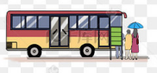  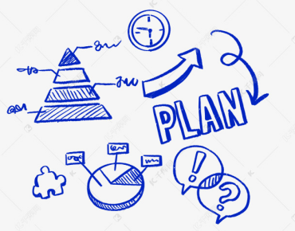 | 在家规划 | 通过头脑风暴让学生思考出行前应该做哪些准备，通过讨论选择乘坐什么交通工具复习句型It takes sb.... to do；根据天气讨论穿什么衣服，复习wear... with/without
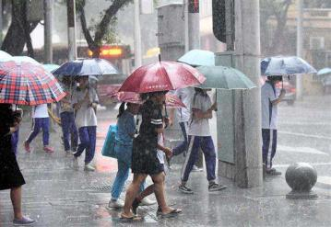 | 路途所见 | 通过谈论下雨天路上的景象，复习fiercely，carefully，quickly等副词的用法和see sb. doing的句型
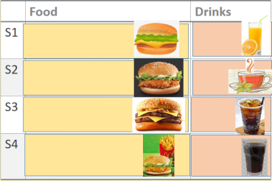 | 餐厅点餐 | 通过看图说话的活动，表达点餐的偏向，复习I'd like(to do),I’d rather do, hamburgers with/without...的句型
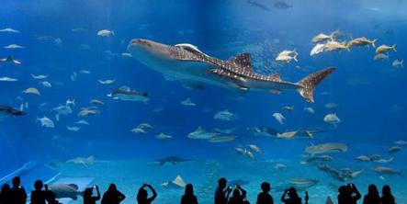 | 场馆游览 | 借助海洋公园的场景，复习海洋生物和形容词最高级的用法；  做关于自然世界的小测验，复习U9 Water相关的环保常识；  借助撰写保护自然资源（水）的宣传稿的活动，用思维导图梳理写作思路，复习和应用use... to do, should/shouldn’t, by (not) doing等句型
表 3 情境设置
2.课堂活动设计
课堂活动设置也学习空中课堂的作法，听说读写均涉及，共8个课堂活动，听力练习1个，两两对话和小组活动3个，师生问答和Quiz问答2个，连线游戏1个，以及撰写公益宣传稿活动1个，这些活动让学生的多种感官同时参与，更深入地沉浸在课堂中，锻炼更多的能力，收获更好的效果。
例如课堂活动4，如图所示，先通过师生问答让学生看图描述KFC套餐，再通过小组对话练习I'd like (to do)和I’d rather do句型，同时表达了自己的点餐意向，达成语用功能。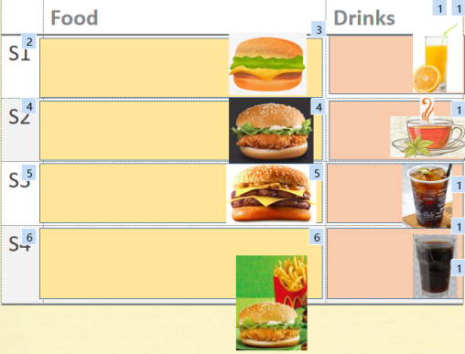 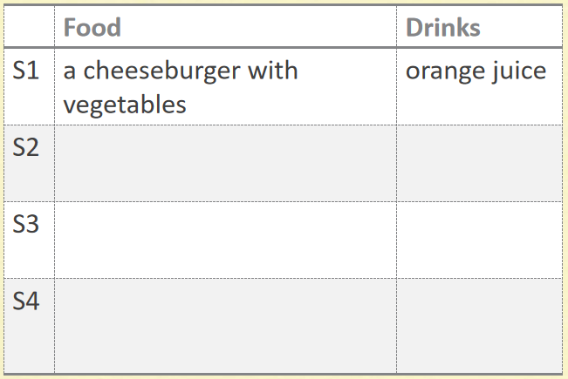
S1: I'd like to order... with..., for drinks I will...
S2: I'd rather... , for drinks I will...
How about you?
S3: I'd ...
S4: ...

3.课堂重点知识
本节课的知识重点只要集中在It takes... to do; wear... with/without; a pair of...; see sb. doing...; walk quickly, blow fiercely等副词修饰动词的用法; I’d like(to do); I’d rather do; one of the most ... animals和by (not) doing上，选取的这些知识点大多是同学的易错点和知识重难点，比较有意义和价值。
例如worksheet中的ActivityⅢ. Choose, fill in and write sentences.
What do people see when it is a windy and rainy day? Use see .../v.ing to finish the sentences.
- We see the wind ________________________
when it is a windy and rainy day.
- We see the people ______________________
when it is ____________________.
- We see ________________________________
____________________________.

- quickly B. fiercely
C. violently D. heavy
1. The wind blows _______.
2. The people walk ______ with their umbrellas.
3. The trees blow ______ in the strong wind.
4. There are ____ traffic jams.

通过选词填空练习副词修饰动词的用法，再用see...doing的句型改写句子，完成对路途所见雨景的描述，将复习知识点和实现语用价值结合在一起。
4.思维能力培养
课堂写作活动重视学生逻辑思维的培养，从水的重要性引出水的用途、人们的用水行为是否正确、人们应该怎样保护水资源等层层递进展开；同时提供以下思维导图进行提纲示范，最后环节的写作过程中强调保护水资源的措施须针对人们的用水行为，前后呼应，不出现自相矛盾的叙述，根据《初中英语单元教学设计指南》，学生应“根据交际对象和交际目的，连贯、得体地表达思想、观点和情感”，这也符合了《单元教学设计指南》对英语学科核心素养内涵的界定和要求。
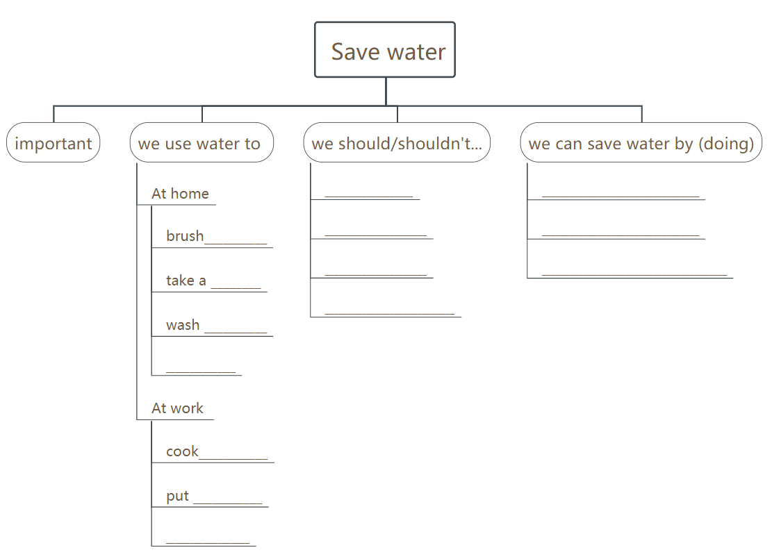
总之，本课教学设计、情境设置和活动设置中都认真吸取了空中课堂的优点，并加以创新和根据学情适当调整，更加贴近了学生的实际需求，比较高效地达成了这次由线上模仿到线下实践的有效迁移。
四、复盘反思，螺旋深入探究
经过认真学习范例和努力迁移、线下实践，笔者得出以下三点值得继续探究的问题。首先，如何在线下也进行适当的模块复习，将单元间的内在联系展现在学生面前，让学生意识到单元间的逻辑性——是否可以练习画思维导图并将这一活动常规化，加以指导和评比，提高积极性和锻炼思维能力；其次，探究checklist的迁移使用，即线下如何设计checklist进行自评，如何设计生生互评表、如何设计量表工具提高教师设问水平，让学生更清楚要达到的学习目标；再次，如何将模块化的思维方式运用到平时的教材分析和备课当中，更好地解构文本和知识点，更高效地进行教学。
总而言之，空中课堂模块复习提供的思路和做法值得认真学习、借鉴和创新。通过深入探究新问题，优化教学设计、改进教学实践和促进教学实效，创建更高效优质的英语课堂，是学习空中课堂的可行之路。
参考文献：
[1] 上海市教育委员会教学研究室. 初中英语单元教学设计指南[M]. 北京：人民教育出版社, 2018.

